新 书 推 荐

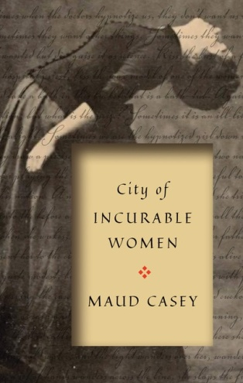
中文书名：《不愈女之城》
英文书名：CITY OF INCURABLE WOMEN
作 者：Maud Casey
出 版 社：Bellevue Literary Press
代理公司：DeFiore/ANA/Lauren Li
页 数：128页
出版时间：2022年2月
代理地区：中国大陆、台湾
审读资料：电子稿/样书
类 型：小说

内容简介：

在现实与虚构的奇妙融合中，在19世纪被制度化为歇斯底里症的女性揭示了历史所忽视的东西。

古根海姆研究员、伊塔洛·卡尔维诺奖（Italo Calvino Prize）和圣弗朗西斯学院文学奖（St. Francis College Literary Prize）得主莫德·凯西的《不愈女之城》是一幅集体肖像画，在这幅画中，19世纪著名的巴黎萨彼里埃医院中的“歇斯底里症”女性患者有自己的故事要讲。

雅克·拉康（Jacques Lacan）曾写道：“歇斯底里的人在哪里，那些旧时代的华丽女人？”她们是悠久历史中的亡魂，因为性别和阶级而被边缘化，莫德·凯西认为她们是复杂，活生生的，有故事要讲的人。

本书把优美的文字、形象的描述和这个时期的照片及医疗文件相结合，既真实又新颖，带领读者经历19世纪女性精神病患者身上感受的痛苦，这些患者被拘禁在巴黎的萨彼里埃医院里，被简化为著名神经学家让·马丁·查尔科特（Jean-Martin Charcot）和他的男性同事们研究的标本。

在完成获奖小说《离开的人》（The Man Who Walked Away）后，凯西对其中一个边缘人物——治疗歇斯底里症的巴黎萨彼里埃医院中的一个年轻的女孩——感到依依不舍。她的痴迷使她深入这所医院的年鉴中，在那里，她认识了更多被遗忘的女性居民，她决定把她们的故事写出来。

互联网上到处都能看到维多利亚时代妇女被送进精神病院的原因，但真相是什么，更重要的是，她们都是谁，她们是如何看待自己的？凯西富有想象力的描绘探索了这些女性生活的秘密，把她们从男性医生的治疗中解放出来，创作了一部兼具了政治性和非政治性的闪闪发光的小说作品。

作者简介：

莫德·凯西（Maud Casey）是创作了五本小说，其中包括《离开的人》（ The Man Who Walked Away），她还出版了一部非小说作品《神秘的艺术：寻找问题》（The Art of Mystery: The Search for Questions）。她是古根海姆研究员，也是圣弗朗西斯学院文学奖（St. Francis College Literary Prize）的获得者，她目前在马里兰大学（University of Maryland）任教。

媒体评价：

“《不愈女之城》（City of Incurable Women）对女性身体和精神疼痛类型进行了一次杰出的探索，这种疼痛经常被普遍诊断为歇斯底里症，而对它的奇怪的歇斯底里反应通常表现在医务人员身上。这是一部独特性、历史感和抒情性很强的小说。”
----西格丽德·努涅斯（Sigrid Nunez），《朋友》（The Friend）
和《你正在经历的》（What Are You Going Through）的作者

“我会跟着莫德·凯西去任何地方。在《不愈女之城》中，她给我们呈现了一部最好的作品。这是一首献给被遗忘者的歌，充满了引人共鸣和引导的声音，对愤怒和希望都作出了惊人的描述。这是一件无比荣耀的艺术品，也是给读者的一份真正礼物。”
----保罗·伊（Paul Yoon），《雪猎人》（Snow Hunters）
和《带我去地球》（Run Me to Earth）的作者

谢谢您的阅读！
请将反馈信息发至：李文浩（Lauren Li）
安德鲁·纳伯格联合国际有限公司北京代表处
北京市海淀区中关村大街甲59号中国人民大学文化大厦1705室
邮编：100872
电话：010-82449901
传真：010-82504200
Email：Lauren@nurnberg.com.cn
网址：http://www.nurnberg.com.cn
微博：http://weibo.com/nurnberg
豆瓣小站：http://site.douban.com/110577/
微信订阅号：ANABJ2002

